[ Khá ] Phân tích dữ liệu quản lý học tập cá nhân

1. Các thực thể
- Sinh viên
- Môn học
- Mục tiêu học tập
2. Thuộc tính cơ bản
- Sinh viên
- Mã sinh viên
- Tên sinh viên
- Môn học
- Mã môn học
- Tên môn học
- Số tín chỉ
- Mục tiêu học tập
- Mã mục tiêu
- Nội dung mục tiêu
3. Mối quan hệ
- Sinh viên – Môn học: 1 – N
(Một sinh viên học nhiều môn, mỗi môn thuộc một sinh viên)
- Môn học – Mục tiêu học tập: 1 – N
(Một môn có nhiều mục tiêu, mỗi mục tiêu thuộc một môn)

[ Khá ] Vẽ ERD quản lý học tập cá nhân
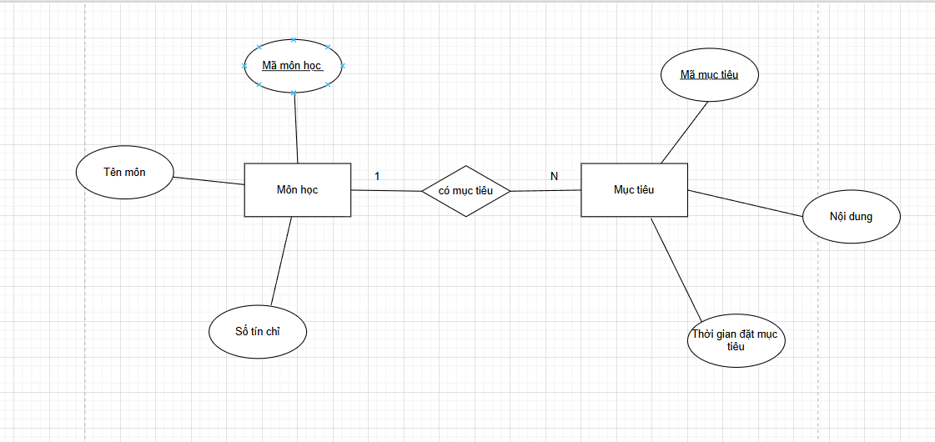

[ Giỏi ] Quản lý lịch ôn tập
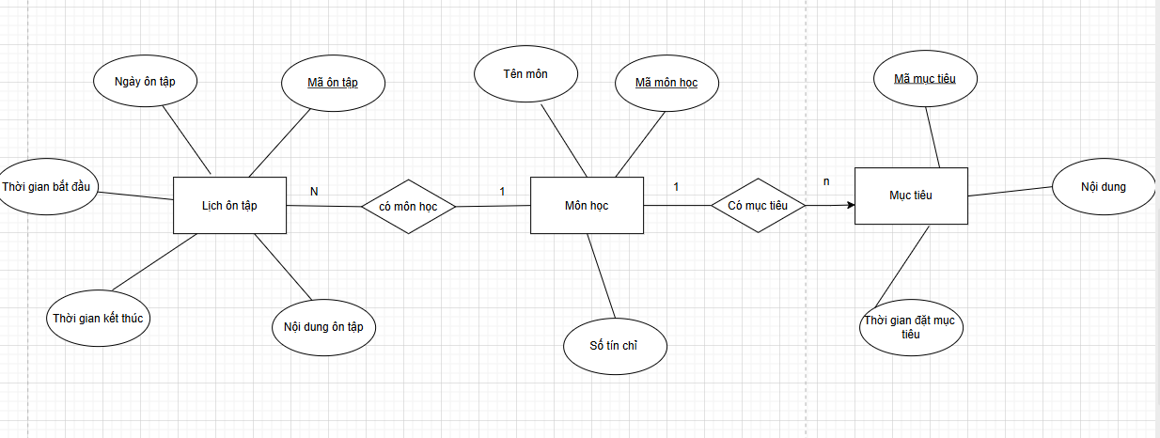

[ Giỏi ] Quản lý tài liệu ôn tập
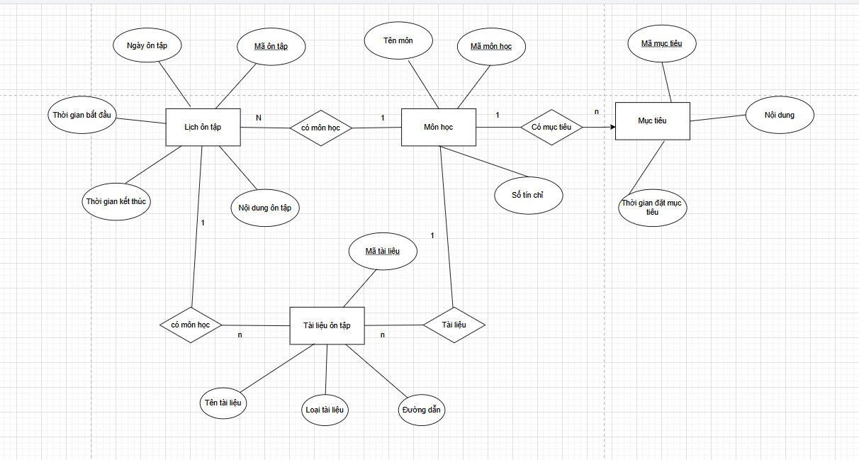

[Xuất sắc] Thiết kế ERD hệ thống quản lý học tập cá nhân toàn diện
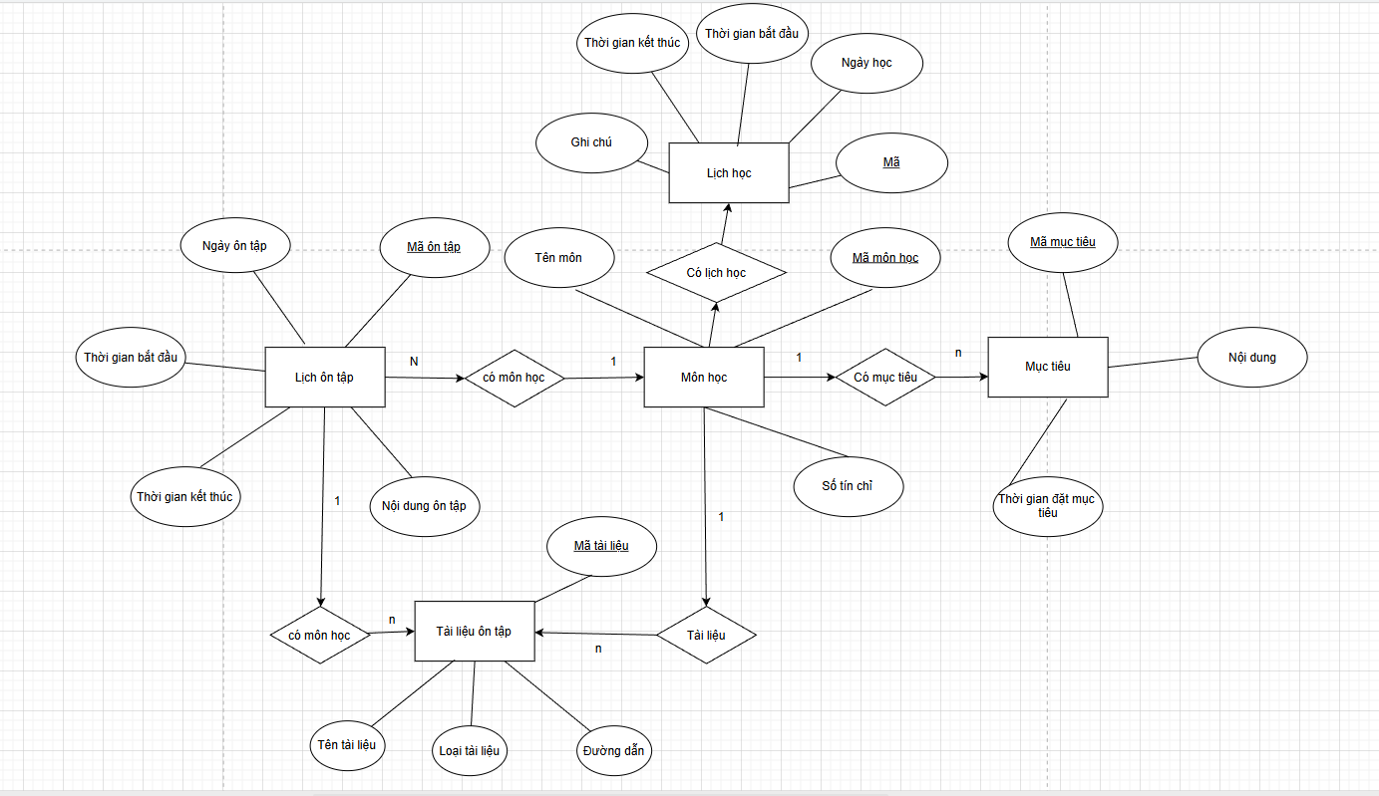

[Xuất sắc] Thiết kế ERD từ mô tả thực tế
1. Phân tích bài toán
Hiện tại, thông tin học tập của sinh viên:
- Bị phân tán
- Trùng lặp
- Khó tổng hợp
Cần một hệ thống:
- Gom dữ liệu về một nơi
- Mỗi thông tin chỉ lưu một lần
- Các dữ liệu liên kết với nhau rõ ràng
2. Xác định các thực thể cần quản lý
Từ mô tả, hệ thống cần các thực thể chính sau:
- Môn học
- Mục tiêu học tập
- Lịch học
- Lịch ôn tập
- Tài liệu học tập
3. Thuộc tính của từng thực thể
Thực thể MÔN HỌC
- MaMonHoc (PK)
- TenMonHoc
- SoTinChi
Là thực thể trung tâm, tránh trùng lặp tên môn ở nhiều nơi.
Thực thể MỤC TIÊU HỌC TẬP
- MaMucTieu (PK)
- NoiDungMucTieu
- ThoiGianDatMucTieu
- MaMonHoc (FK)
Mỗi mục tiêu gắn với một môn học cụ thể.
Thực thể LỊCH HỌC
- MaLichHoc (PK)
- NgayHoc
- ThoiGianBatDau
- ThoiGianKetThuc
- GhiChu
- MaMonHoc (FK)
Tránh ghi lịch học rải rác theo ngày.
Thực thể LỊCH ÔN TẬP
- MaLichOnTap (PK)
- NgayOnTap
- ThoiGianBatDau
- ThoiGianKetThuc
- NoiDungOnTap
- MaMonHoc (FK)
Giúp quản lý ôn tập có hệ thống, không bị rời rạc.
Thực thể TÀI LIỆU HỌC TẬP
- MaTaiLieu (PK)
- TenTaiLieu
- LoaiTaiLieu
- DuongDanLuuTru
- MaMonHoc (FK)
Tránh lưu tài liệu rải rác, dễ tìm kiếm theo môn.
4. Phân tích các mối quan hệ
Môn học – Mục tiêu học tập
- Một môn học có nhiều mục tiêu
- Một mục tiêu chỉ thuộc một môn
=> Quan hệ 1 – N
Môn học – Lịch học
- Một môn học có nhiều lịch học
- Một lịch học thuộc một môn
=> Quan hệ 1 – N
Môn học – Lịch ôn tập
- Một môn học có nhiều lịch ôn tập
- Một lịch ôn tập thuộc một môn
=> Quan hệ 1 – N
Môn học – Tài liệu học tập
- Một môn học có nhiều tài liệu
- Một tài liệu gắn với một môn
=> Quan hệ 1 – N
5. Sơ đồ
